Не заботясь о погоде,
В сарафане белом ходит,
А в один из теплых дней, май сережки дарит ей.
( Береза)
Видовая точка «Береза»
Точка №1
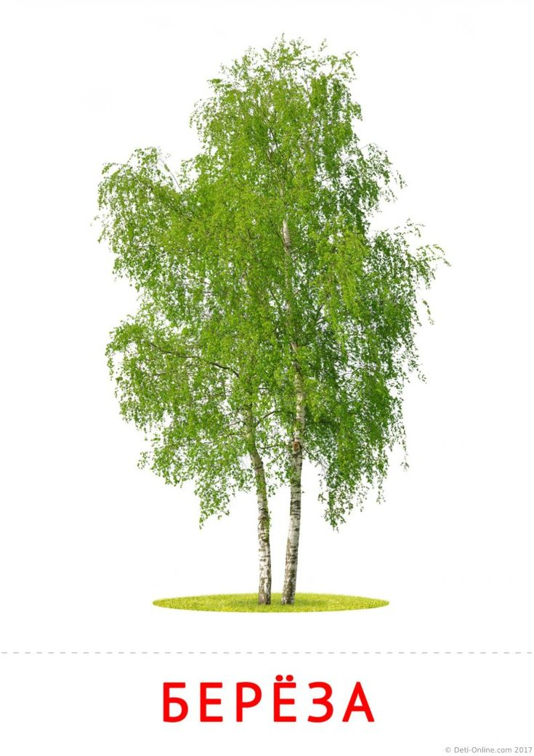
Береза- лиственное дерево. Она встречается практически
во всех странах с умеренным климатом. Существует около 60 различных видов берез. Деревья растут во влажной почве и при полном солнечном свете.
Обычная продолжительность жизни березы составляет 40-50 лет. В благоприятных условиях это дерево может жить до 200 лет.
Средняя высота березы составляет около 12 метров, однако, такие виды, как бумажная береза и желтая береза вырастают до 24 метров в высоту.

Если б дали березке расческу,
Изменила б береза прическу.
В речку, как в зеркало, глядя
Расчесала бы кудрявые пряди.
И вошло б у нее в привычку
По утрам заплетать косичку.
И. Токмакова

Народные приметы

Если весной из березы течет много сока, это примета к дождливому лету.
Если весной на березе быстрее покажутся листья, чем на ольхе, значит, лето будет жарким и засушливым.
Когда начинает распускаться береза, нужно сеять овес.
Если сверху, с верхушки дерева — следующая весна будет ранней, а снизу — наоборот, поздней.
Когда в начале октября на березе еще остаются листья, считается, что зима будет холодной, но снег выпадет поздно.

